**Дата: 20.03.2025р. Урок: Основи здоров’я Клас: 8-Б**

**Тема: Правила дорожнього руху. Регулювання дорожнього руху. Пріоритети в дорожньому русі.**

**Мета:**

● розширити знання учнів про правила дорожнього руху; ознайомити з особливостями регулювання дорожнього руху;

● розвивати здоров’язбережувальну компетентність шляхом визначення пріоритетів у дорожньому русі;

● виховувати розуміння важливості дотримання правил безпечної поведінки; виховувати мотивацію відповідального ставлення до власного здоров’я і життя.

**Хід уроку**

**Перегляд відеоматеріалу з теми уроку за посиланням <https://youtu.be/len-O5n2GdY>**

**І. Організаційний момент.**

Привітання. Створення позитивного настрою.

**ІІ. Активізація опорних знань і практичного досвіду учнів.**

**Бесіда.**

1. Назвіть учасників дорожнього руху.

2. Від чого залежить безпека на дорозі?

3. Які причини виникнення небезпечних ситуацій на дорогах за провини пішоходів?

4. Назвіть причини виникнення ситуацій на дорогах за провини водіїв.

**ІІІ. Мотивація навчальної діяльності**

1. Інформаційні матеріали

✔ На дорогах України майже кожні 2 години гине людина.

✔ В середньому за добу в ДТП гинуть 14 і отримують травми понад 100 осіб.

✔ Кожні 16 хвилин у країні відбувається дорожньо-транспортна пригода (ДТП).

✔ Лише за минулий рік їх сталося майже 50 тисяч, загинули понад 7,5 тисяч людей - пішоходів, водіїв та пасажирів. Це удвічі більше, ніж при навмисних убивствах.

✔ Також зростає кількість травмованих людей у дорожніх аваріях - щороку понад 60 тисяч українців отримують травми різного ступеня тяжкості.

✔ Кожні два роки в Україні у дорожніх транспортних пригодах гине українських громадян більше, ніж за всю афганську війну загинуло громадян усього СРСР.

✔ Порівняно із країнами Європи, в Україні незадовільний стан безпеки руху, високий рівень смертності через аварії та дорожньо-транспортний травматизм, низька транспортна дисципліна учасників дорожнього руху.

✔ Україна входить до групи країн найвищого ризику для пішоходів. Щодня, виходячи з будинку, ми навіть не здогадуємося, наскільки в Україні небезпечно ходити пішки. Близько половини потерпілих на дорогах у ДТП - це саме пішоходи.

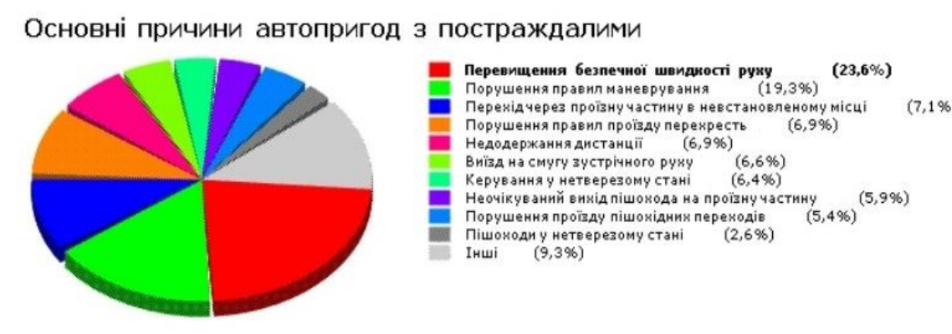

- На які роздуми спонукають вас озвучені факти?

- Чому учасникам дорожньо-транспортного руху важливо їх знати?

- Хто з вас може сказати, що ніколи не доведеться застосовувати життєві навички,

необхідні для учасника безпечного дорожнього середовища?

- Хто з вас вважає, що знання правил дорожнього руху є неважливими для

сучасної людини?

**Повідомлення теми, мети й завдань уроку.**

**- ІV. Вивчення нового матеріалу.**

**«Топ-10» безпеки транспорту. Аналіз статистичних даних.**

**10**.**Мопед і мотоцикл.** Мопеди і мотоцикли по праву займають 10-у позицію рейтинга найбезпечніших видів транспорту. Багато років поспіль цей вид транспорту вважається найнебезпечнішим. 20% смертей у ДТП припадають саме на нього. Смертність водіїв і пасажирів автомобілів у 28 разів менша, ніж смертність водіїв і пасажирів мотоциклів.

**9.** **Велосипед.**«Молодший брат» мопеда постійно потрапляє в ДТП, особливо під час зіткнення з іншими видами транспорту. Число аварій за участю велосипедистів щороку зростає, частіше гинуть у них підлітки.

**8. Метро.** Цей вид транспорту при аваріях губить життя багатьох людей одразу.

**7. Паром.** Пароми не такі безпечні, як вважаються поціновувачами водного транспорту. Слід зазначити, що не кожна жертва є результатом аварії. Відомі випадки, коли за борт падають самі пасажири.

**6. Космічний корабель.** Було тільки 18 ракет, відправлених у космос, починаючи з першого польоту 1961 року, які не змогли повернутися назад. Усього їх було 530. Слід зауважити, що люди гинули не в самому космосі. Трагедії траплялися при злетах або в моменти приземлення.

**5. Мікроавтобус.** У середині рейтингу перебувають мікроавтобуси. Нерідко люди гинуть під час аварій на такому виді транспорту через низький рівень кваліфікації водіїв.

**4. Автомобіль.** Раніше машини вважалися дуже небезпечним видом транспорту. Та за останні роки конструкція автомобілів істотно змінилася, що знизило кількість аварій. Однак це не означає, що можна сміливо забути про заходи безпеки, ставати прихильниками швидкої їзди.

**3. Автобус.** У Європі даний вид громадського транспорту входить до числа

найбезпечніших.

**2. Літак.** На другому місці - авіатранспорт. Однак не слід забувати те, що у разі

авіакатастрофи майже нікому із числа пасажирів та екіпажу не вдається врятуватися. Але парадоксальним є той факт, що люди більше бояться літати на авіатранспорті, ніж їздити на мотоциклах.

**1. Потяг.** Залізничний транспорт у світі вважається найбезпечнішим, тому він займає найвищу сходинку рейтингу.

**Розповідь з елементами бесіди та коментованого читання.**

● Що таке організація дорожнього руху?

Головним засобом організації дорожнього руху є **Правила дорожнього руху.**

Правила дорожнього руху регламентують обов’язки і права водіїв механічних

транспортних засобів, рух транспортних засобів зі спеціальними сигналами, обов’язки і права пішоходів, обов’язки і права пасажирів, вимоги до велосипедистів. Там же прописані правила регулювання дорожнього руху, проїзду перехресть, руху через залізничні переїзди, перевезення пасажирів, перевезення вантажу, дорожні знаки й дорожня розмітка.

**Регулювання дорожнього руху здійснюється за допомогою:**

✔ дорожніх знаків,

✔ дорожньої розмітки (вертикальної і горизонтальної),

✔ дорожнього обладнання (огорожі, тумби, стовпці, дзеркала тощо),

✔ світлофорів,

✔ регулювальника.

**Пріоритети засобів організації дорожнього руху.**

✔ Дорожні знаки мають перевагу перед дорожньою розміткою і можуть бути постійними і тимчасовими (на жовтому тлі), зі змінною інформацією (таблички). Вони розміщуються так, щоб їх було видно усім учасникам дорожнього руху (на відстані не менше 100 м. по напрямку руху) в різну пору доби, за різних умов видимості.

✔ *Регулювальник* - це працівник поліції, військової інспекції безпеки дорожнього руху, дорожньо-експлуатаційної служби, черговий на залізничному переїзді, поромній переправі. Виступаючи в ролі регулювальників, вони повинні бути у форменому одязі, мати жезл, а також свисток. Регулювання дорожнього руху регулювальниками, як правило, застосовується лише як тимчасовий захід при несправності світлофорів, у місцях, де короткочасно утворюються інтенсивні потоки транспортних засобів чи пішоходів, або при проведенні спеціальних заходів. Сигнали регулювальника мають перевагу над сигналами світлофорів і вимогами дорожніх знаків, є обов’язковими для виконання.

✔ Сигнали світлофорів, крім жовтого мигаючого, мають переваги перед дорожніми знаками пріоритету.

✔ Водії і пішоходи повинні виконувати додаткові вимоги регулювальника, навіть якщо вони протирічать сигналам світлофорів, вимогам дорожніх знаків і розмітки. У дорожньому русі при перехрещенні (злитті) траєкторій руху транспортних засобів, пішоходів та інших учасників руху виникає питання: хто має право на рух першим? Щоб уникнути можливих конфліктів, у Правилах спеціально обумовлюється порядок черговості руху учасників дорожнього руху.

Наприклад,

✔ На нерегульованих пішохідних переходах пішоходи мають перевагу в русі перед транспортними засобами з того моменту, коли вони ступили на перехід.

✔ У будь-якому місці, навіть поза пішохідним переходом, водій повинен пропустити сліпих пішоходів, які подають сигнал тростиною білого кольору, спрямованою вперед.

✔ Водій повинен зупинитися перед пішохідним переходом, якщо така вимога надійшла від членів шкільного патруля, загону юних інспекторів руху, відповідним чином екіпірованих, або осіб, що супроводжують групи дітей, і дати дорогу дітям, які переходять проїзну частину дороги.

✔ Водій транспортного засобу повинен зупинитися, щоб дати дорогу пішоходам, які йдуть із боку відчинених дверей до (або від) трамвая, що стоїть на вулиці, якщо посадка чи висадка проводиться з проїзної частини чи посадкового майданчика, розміщеного на ній. Перевага пішоходів перед транспортним засобом у даному випадку настає тільки тоді, коли на позначеній трамвайній зупинці зупинився трамвай.Таким чином, питання переваги або пріоритету сприяє виявленню ознаки першочерговості в русі для його учасників, що дає змогу запобігти конфліктній ситуації, яка може призвести до ДТП. До таких знаків належать «Дати дорогу», «Проїзд без зупинки заборонено», «Головна дорога», «Кінець головної дороги», «Перевага зустрічного руху», «Перевага перед зустрічним рухом».

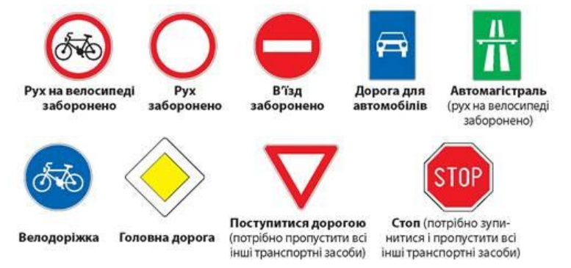

**Оздоровча вправа (фізкультхвилинка).**

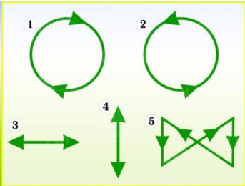

**V. Осмислення, узагальнення та систематизація знань.**

**Практична робота «Визначення пріоритетів у дорожньому русі»**

**Мета:** навчитися визначати пріоритети в дорожньому русі.

**Хід роботи**

Запитання:

- Якою має бути дорога, щоб її можна було вважати безпечною?

- Яким має бути транспортний засіб, щоб його можна було вважати безпечним?

- Як має діяти людина, щоб почувати себе у безпеці на дорозі?

- Від кого або від чого залежить безпека на дорозі?

- Чому поведінка людини на дорозі має бути відповідальною?

**Ситуації**. 1) Сліпа людина з білою палицею знаходиться не на пішохідному переході й має намір перетнути проїзну частину дороги. По обох смугах дороги рухається транспорт у різних напрямках.

2) група пішоходів переходять перехрестя по «зебрі». Перехрестя нерегульоване, дорога двосмугова. До переходу найближче перебуває автомобіль, що швидко рухається, 2 велосипедисти.

3) Ділянка дороги регулюється сигналами світлофорів. Регулювальник демонструє водіям транспортних засобів інші сигнали.

1. Проаналізуйте таку ситуацію: водій повертає праворуч на регульованому перехресті.

Чи повинен він дати дорогу пішоходам, які переходять проїзну частину, на яку він повертає? Дайте відповідь. Поясніть її.

2. Проаналізуйте таку ситуацію: водій повертає ліворуч на нерегульованому перехресті.

Чи повинен він дати дорогу велосипедистам, які переходять проїзну частину, на яку він повертає? Дайте відповідь. Поясніть її.

3. Водій під’їхав до перехрестя, на якому утворився затор. Чи може він виїжджати на це перехрестя? Дайте відповідь. Поясніть її.

4. На перехресті нерівнозначних доріг водій транспортного засобу рухається по другорядній дорозі. Чи повинен він дати дорогу транспортним засобам, які наближаються до даного перехрещення проїзних частин по головній дорозі, незалежно від напрямку їх подальшого руху? Дайте відповідь. Поясніть її.

**Підбиття підсумків.**

**▪ Вправа «Мікрофон».**

**«Знання правил безпеки на дорозі дозволять мені…»**

**VІ. Повідомлення домашнього завдання.**

Опрацювати матеріал підручника §19. Ст.122-126.

**Повторення теми “Становлення особистості”.**